ПАВЛОВ СТЕПАН НИКОЛАЕВИЧ
Прапрадедушка Зуенкова Даниила по маминой линии Павлов Степан Николаевич родился в 1916 году в с/с Альшанка Екатериновского района Саратовской области. До войны женился. Имел двоих детей: сына и дочь.
В мае 1941 года призван служить в Красную Армию. На фронт попал в октябре 1941 года, и сразу получил легкое ранение. Старшина батареи 120 м/м минометов 608 стрелкового полка, неоднократно умело руководил транспортом батареи и своевременно снабжал личный состав боеприпасами и продовольствием. В боях за город Берлин показал образцы мужества и отваги. Неоднократно награждался боевыми наградами.

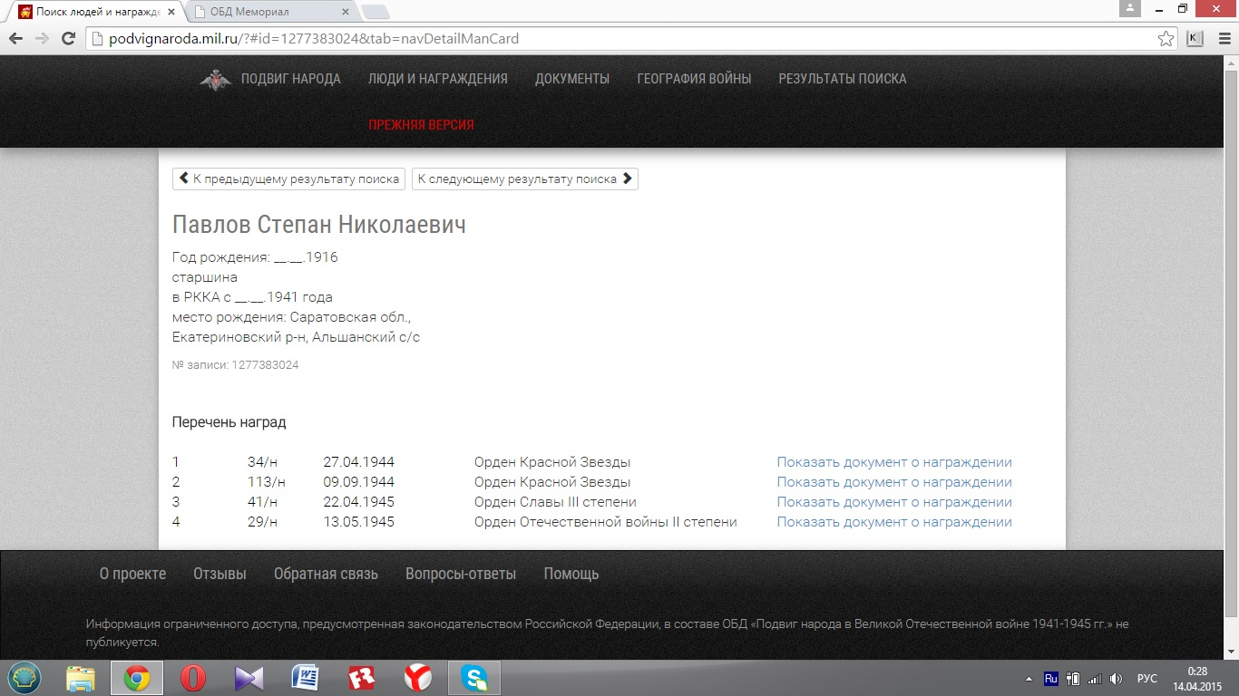

После войны работал механизатором. В тяжелые голодные послевоенные годы зарабатывал пошивом. Ходил по окрестным селам со швейной машинкой, чем помог семье выжить.
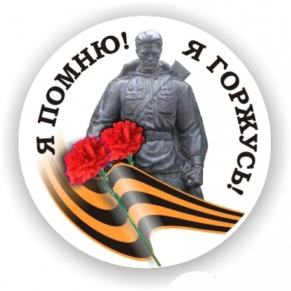

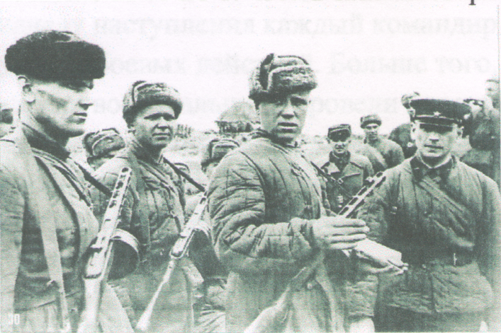 | ПРОХОРСКИЙ ИВАН МАТВЕЕВИЧ  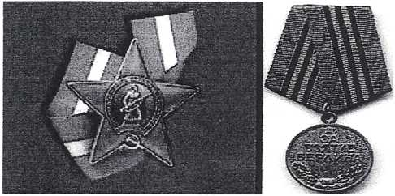

Прохорский Иван Матвеевич – прапрадед Потетюева Егора по маминой линии.
Год рождения: 1915.
Место рождения: с Б.Липовица Тамбовской области.
Воевал с 1941 по 1945гг в звании старшины. Заканчивал войну в составе разведки первого Белорусского фронта, образованного 24 Февраля 1944г.
Прапрадед Прохорский Иван Матвеевич вернулся с войны в августе 1945г. Дома его ждала прабабушка Ольга Ефремовна и четверо детей, Александра, Лидия, Любовь и Юрий, а после войны родились Галина и Нина. За боевые заслуги награжден орденом Красной звезды, медалью за взятие Берлина и др.

САВВИН АНАТОЛИЙ ДМИТРИЕВИЧ

Прадедушка Масловой Вероники. Родился в 1924 году на ст.Демьес Дергачевского района Саратовской области.
На Великой Отечественной войне с весны 1942 года. Младший лейтенант, командир взвода разведывательной роты, своим примером воодушевлял бойцов. Награжден медалью «За отвагу», двумя орденами Красной Звезды, Орденом Отечественной войны II степени.
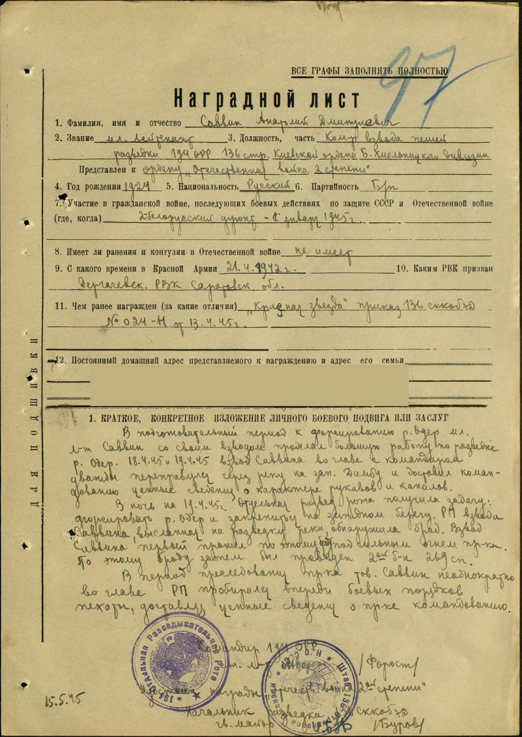 | 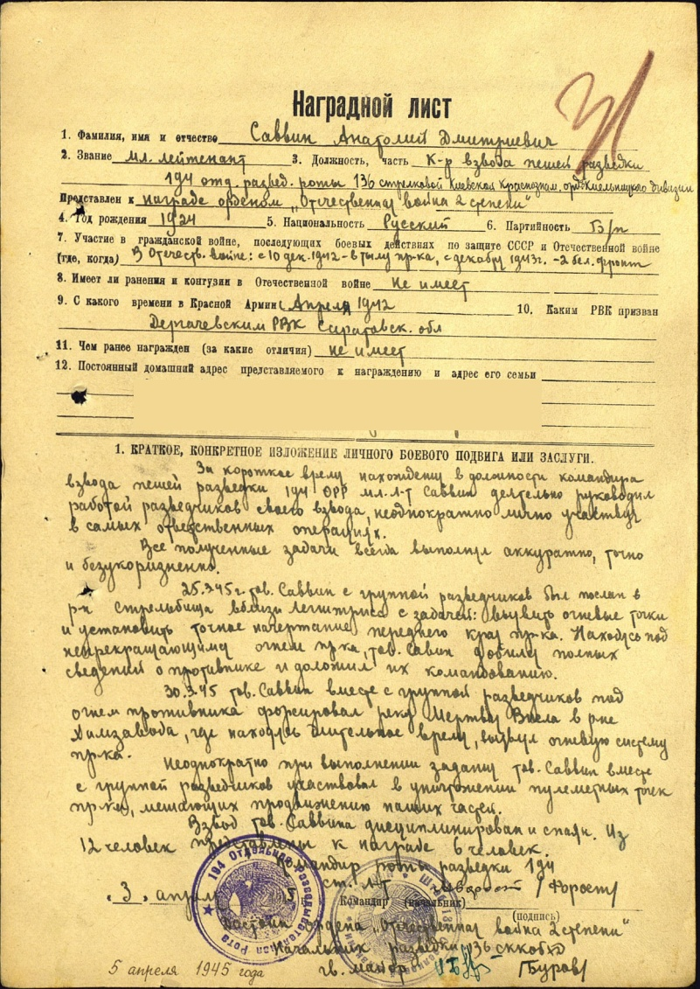

Герои Великой Отечественной войны.

САМСОНОВ ФЕДОР АНДРЕЕВИЧ
Прапрадедушка Караниной Аллы по маминой линии.
Родился в 1916 году в с.Подшибаловка Пугачевского района Саратовской области.
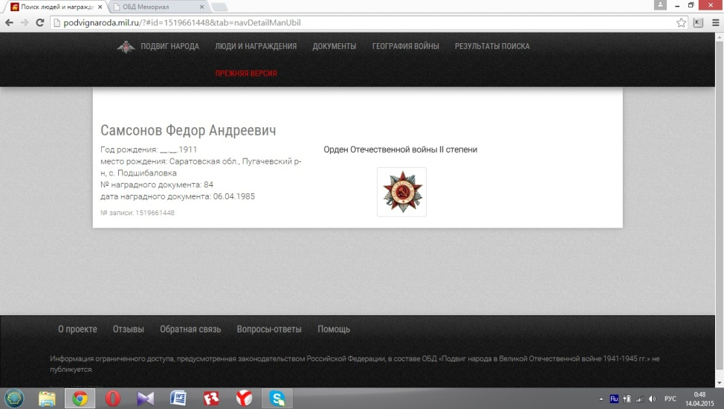

ИВАНОВА МАРИЯ ПОРФИРЬЕВНА
Прапрабабушка Ожередовой Лизы по маминой линии.
Родилась в 1918 году в г.Вольске Саратовской области. Воевала на Юго-Западном, 1-м Прибалтийском фронтах.
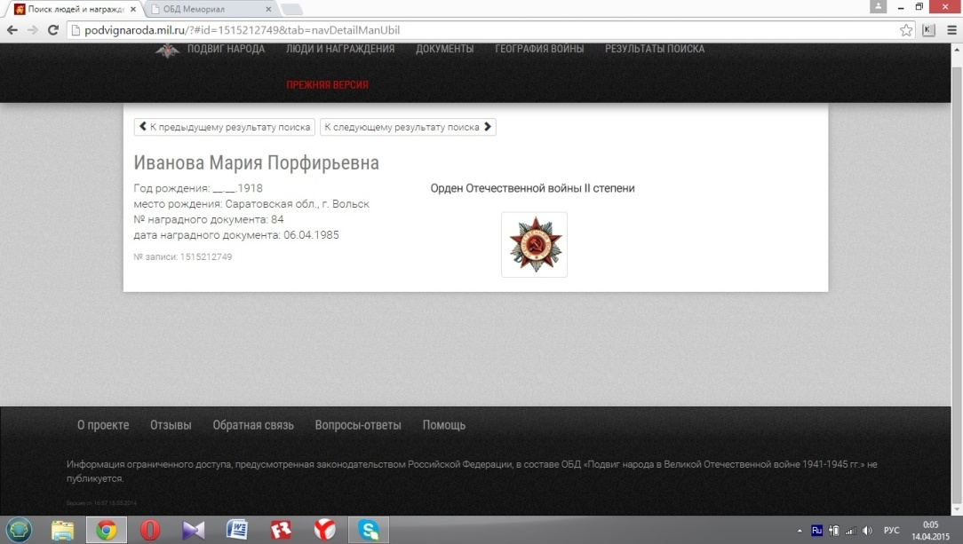

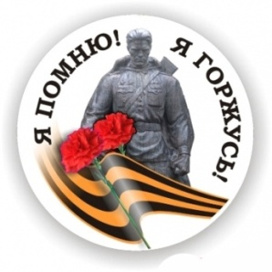

СВИРИДОВ ФЕДОР ДМИТРИЕВИЧ
Прадедушка Федорова Георгия по маминой линии. Родился в с.Романовка Саратовской области в 1917 году. Во время Великой Отечественной войны служил артиллеристом на Курской дуге, в г.Пилау. Был панен с ампутацией. Закончил войну в Кенигсберге младшим лейтенантом. Награжден Орденом Отечественной войны I степени.
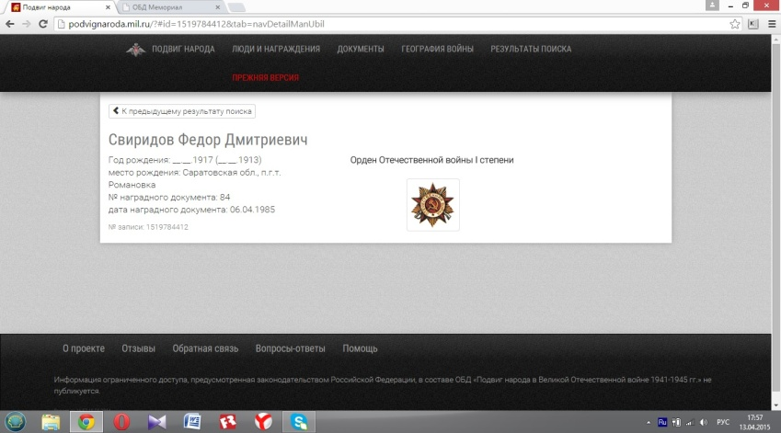

СВИРИДОВА АННА ФЕДОРОВНА
Прабабушка Федорова Георгия по маминой линии. Родилась в с.Синенькие Саратовской области в 1916 году. Во время Великой Отечественной войны служила в Саратовском полку военного оповещения и связи ефрейтором. Победу 1945 года встретила в Румынии. Награждена Орденом Отечественной войны I I степени.
